Bugges Astronomi 1796, Mathematisk Geographie, § 14-15

Teksten er transkriberet fra den oprindelige. Figurerne, der oprindeligt var gengivet på tavler bag i bogen er her indsat i teksten.

§. 14.

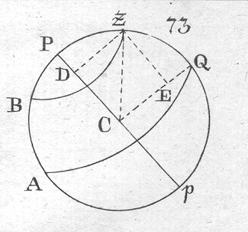

Tab. 11, Fig. 73.

Længde-Cirklen igiennem et givet Sted Z, eller Parallelen igiennem Z, er en liden Cirkel ZB parallel med Æqvator AQ. Naar Jorden er kugelrund, saa maa Graderne af alle Meridianer eller alle Brede-Grader være indbyrdes lige store, og alle lige store med Graden af Æqvator; efterdi alle Kuglens store Cirkler have samme Radius som Kuglen selv (§. 12 Astron.). Parallelerne derimod ere smaa Cirkler; deres Flader gaae ei igiennem Kuglens Center, og deres Omkreds og deres Grader blive mindre og mindre, jo meer de nærme sig til Polerne, eller jo større Breden ZQ af Stedet Z er (§. 5.).
Graden af Æqvator eller af Meridianen, forholder sig til Graden af Parallelen, som Sinus totus til Cosinus af Breden ZQ.
Kald Graden af Æqvator AQ = G, og af Parallelen ZB = g. Man drager fra Q Linien QC perpendikular til Jordens Axel Pp, saa er CQ Radius til Æqvator; ligeledes drages til Pp Perpendikularen ZD, som bliver Radius til Parallelen ZB; man drager ZE perpendikular til CQ, og Linien CZ = CQ. I den retvinklede Triangel CEZ er CZ = CQ Sinus totus (§. 2. Trig.), og CE er Cosinus til ZQ (§. 3. Trig.); altsaa CZ eller CQ : CE = sin. tot : cos. ZQ, eller Radius af Æqvator : Radius af Parallelen = sin. tot : cos. ZQ; men Cirklers Peripherier forholde sig som deres Radier (§. 181. Geom.); altsaa Peripherien af Æqvator : Peripherien af Parallelen = sin. tot : cos. ZQ; naar man nu deler disse Peripherier i 360 lige Parter eller Grader, saa maa Qvotienterne forholde sig som de dividerte Tal (§. 74 Arith.);
følgeligen $\frac{\text{Peripherien} \text{af} \text{Æqvator}}{\text{360}}$: $\frac{\text{Peripherien} \text{af} \text{Parallelen}}{\text{360}}$
eller Graden af Æqvator : Graden af Parallelen = G : g = sin. tot : cos. ZQ.

§. 15.

Graden af Parallelen findes ved at multiplicere Graden af Æqvator med Cosinus af Breden; thi G : g = sin. tot : cos. ZQ; men sin. tot. = 1 (§. 12 Trig.); altsaa G : g = 1 : cos. ZQ; og G x cos. ZQ = g (§. 78 Arith.).

Eksempel. Graden af Æqvator eller Meridianen = 15 geographiske Mile (§. 9.); man spørger om Graden af Parallelen eller Længde-Cirkelen igiennem Kiøbenhavn, hvis Brede er = 55º 41´.
Graden af Æqvator = G = 15 Mile.
cos. 55º 41´ = 0,564
________________
60
90
75
________________
g = 8,460 Mile.

Graden af Parallelen igiennem Kiøbenhavn er paa det allernærmeste 8½ geographiske Mile.
Følgende Tavle viser Størrelsen af Parallelen, udi geographiske Mile; fra Æqvator til Polen for hver Grad af Brede.

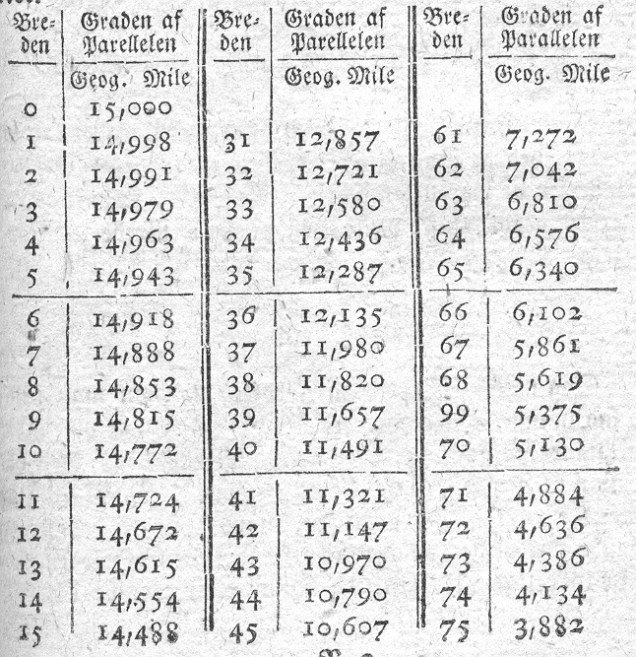 | 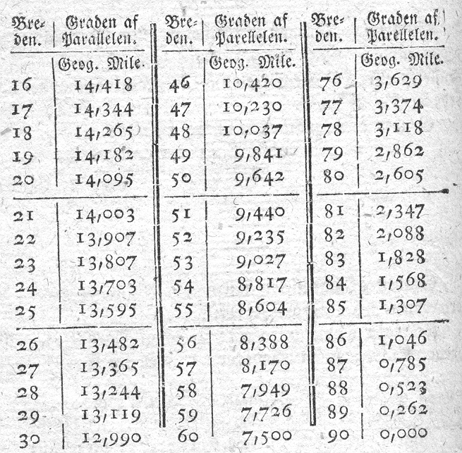

Omkredsen eller Peripherien af enhver Parallel kan man let finde, ved at multiplicere Graden med 360. Således Peripherien af Parallelen paa 30° Brede = 12,990 x 360 = 4676 geographiske Mile, og paa 70° Brede = 5,130 x 360 = 1847 Mile.

